
Об утверждении проектов (схем) зонирования, границ оценочных зон и поправочных коэффициентов к базовым ставкам платы за земельные участки
Решение маслихата Иртышского района Павлодарской области от 16 сентября 2015 года № 220-40-5. Зарегистрировано Департаментом юстиции Павлодарской области 27 октября 2015 года № 4768
В соответствии с пунктами 1-1 и 2 статьи 8, пунктом 1 статьи 11 Земельного кодекса Республики Казахстан от 20 июня 2003 года, подпунктом 13) пункта 1 статьи 6 Закона Республики Казахстан от 23 января 2001 года "О местном государственном управлении и самоуправлении в Республике Казахстан", Иртышский районный маслихат РЕШИЛ:
Утвердить проекты (схемы) зонирования земель, границы оценочных зон и поправочные коэффициенты к базовым ставкам платы за земельные участки в населенных пунктах Иртышского района согласно приложениям 1-17.
Настоящее решение вводится в действие по истечении десяти календарных дней после дня его первого официального опубликования.
Председатель внеочередной сессии | К. Ибрагимов
Секретарь районного маслихата | Ж. Беспаев

Приложение 1
к решению XL внеочередной
сессии Иртышского
районного маслихата V созыва
от 16 сентября 2015 года
№ 220-40-5
Схема зонирования земель с установлением границ оценочных зон
и поправочных коэффициентов на земли Агашорынского сельского округа
Иртышского района
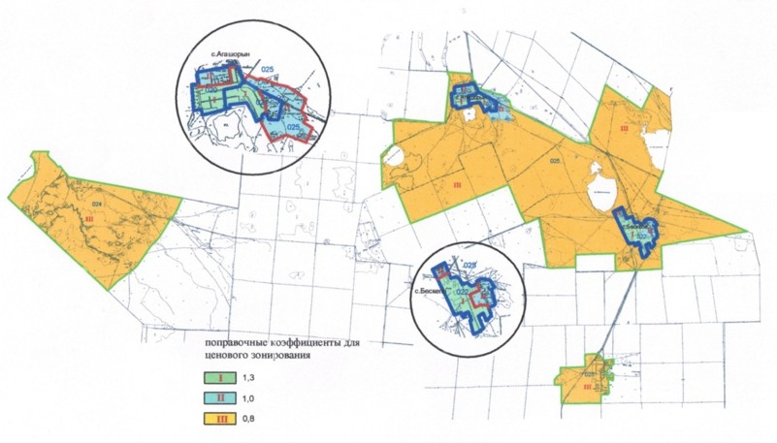

Приложение 2
к решению XL внеочередной
сессии Иртышского
районного маслихата V созыва
от 16 сентября 2015 года
№ 220-40-5
Схема зонирования земель с установлением границ оценочных зон
и поправочных коэффициентов на земли села Амангельды Иртышского района
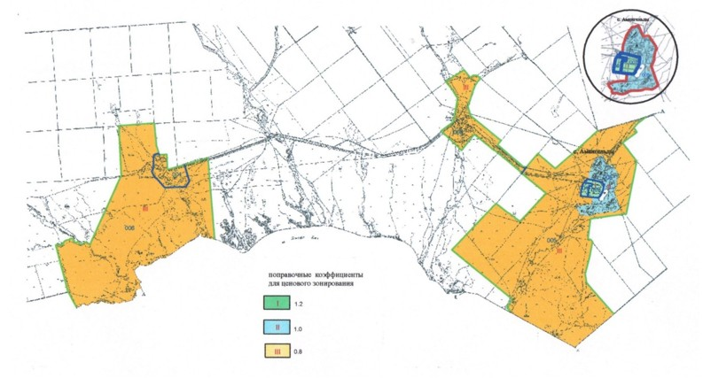

Приложение 3
к решению XL внеочередной
сессии Иртышского
районного маслихата V созыва
от 16 сентября 2015 года
№ 220-40-5
Схема зонирования земель с установлением границ оценочных зон
и поправочных коэффициентов на земли Байзаковского сельского округа
Иртышского района
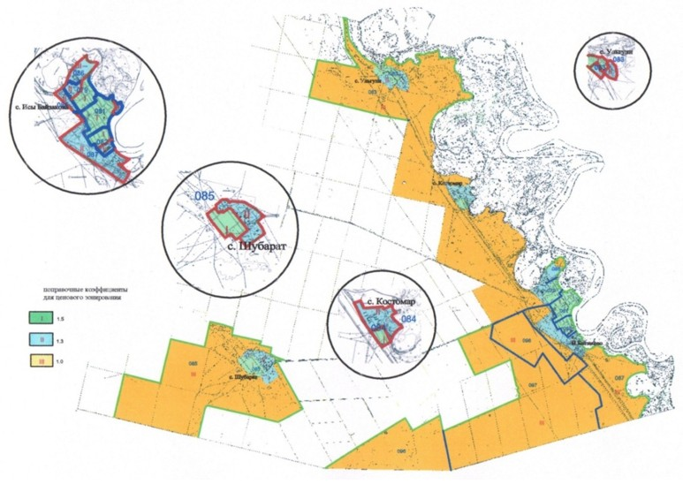

Приложение 4
к решению XL внеочередной
сессии Иртышского
районного маслихата V созыва
от 16 сентября 2015 года
№ 220-40-5
Схема зонирования земель с установлением границ оценочных зон
и поправочных коэффициентов на земли села Голубовка Иртышского района
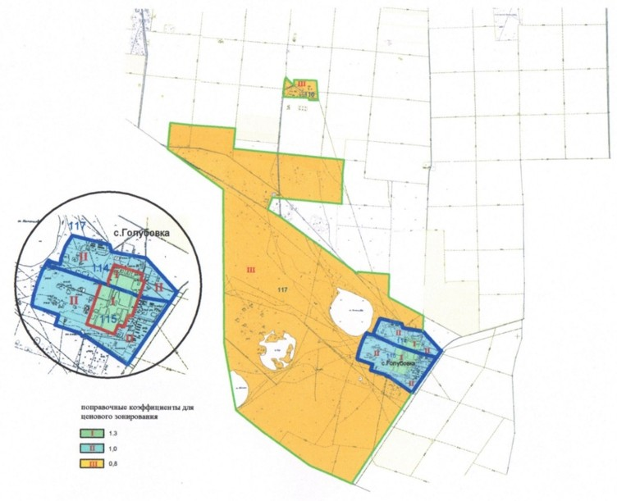

Приложение 5
к решению XL внеочередной
сессии Иртышского
районного маслихата V созыва
от 16 сентября 2015 года
№ 220-40-5
Схема зонирования земель с установлением границ оценочных зон
и поправочных коэффициентов на земли села Иртышск Иртышского района
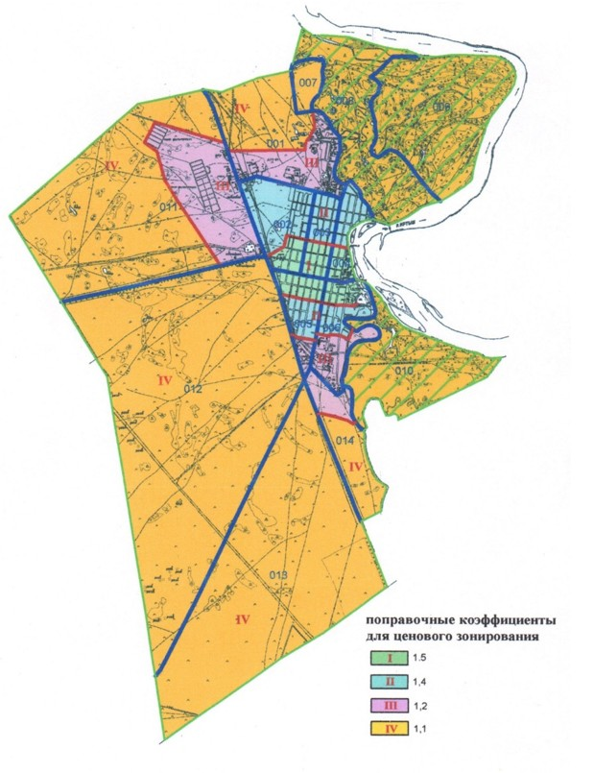

Приложение 6
к решению XL внеочередной
сессии Иртышского
районного маслихата V созыва
от 16 сентября 2015 года
№ 220-40-5
Схема зонирования земель с установлением границ оценочных зон
и поправочных коэффициентов на земли Каракудукского сельского округа
Иртышского района
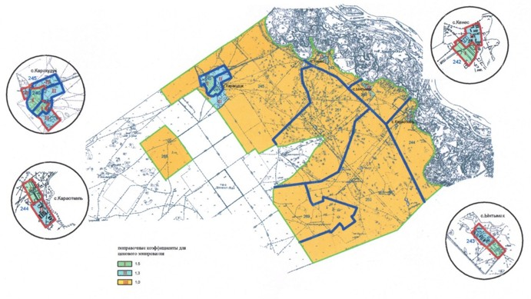

Приложение 7
к решению XL внеочередной
сессии Иртышского
районного маслихата V созыва
от 16 сентября 2015 года
№ 220-40-5
Схема зонирования земель с установлением границ оценочных зон
и поправочных коэффициентов на земли Косагашского сельского округа
Иртышского района
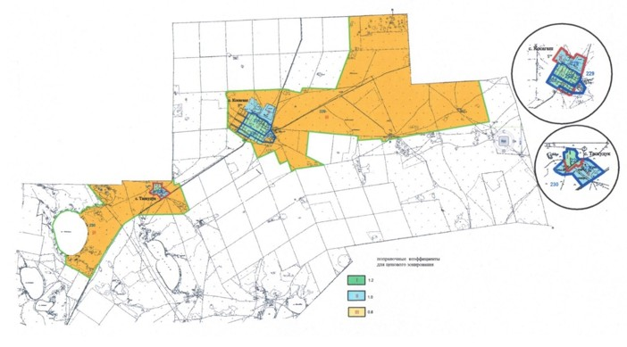

Приложение 8
к решению XL внеочередной
сессии Иртышского
районного маслихата V созыва
от 16 сентября 2015 года
№ 220-40-5
Схема зонирования земель с установлением границ оценочных зон
и поправочных коэффициентов на земли Коскольского сельского округа
Иртышского района
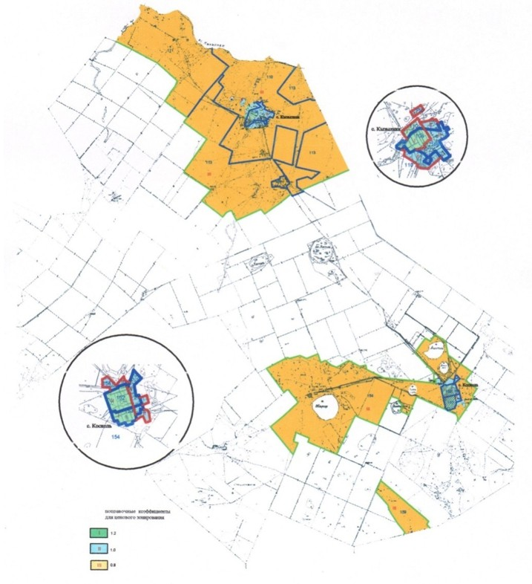

Приложение 9
к решению XL внеочередной
сессии Иртышского
районного маслихата V созыва
от 16 сентября 2015 года
№ 220-40-5
Схема зонирования земель с установлением границ оценочных зон
и поправочных коэффициентов на земли Кызылжарского сельского округа
Иртышского района
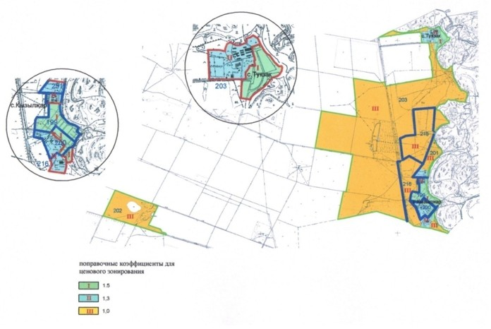

Приложение 10
к решению XL внеочередной
сессии Иртышского
районного маслихата V созыва
от 16 сентября 2015 года
№ 220-40-5
Схема зонирования земель с установлением границ оценочных зон
и поправочных коэффициентов на земли села Ленино Иртышского района
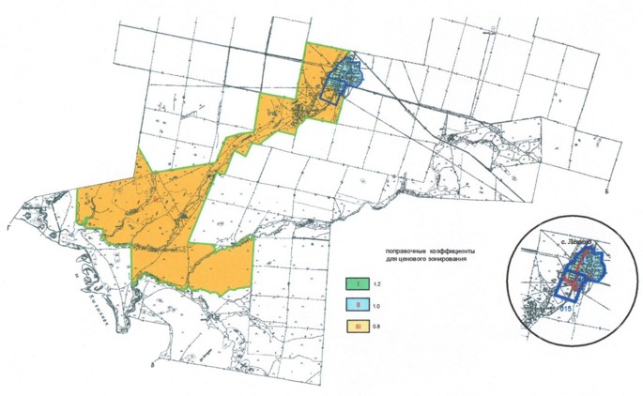

Приложение 11
к решению XL внеочередной
сессии Иртышского
районного маслихата V созыва
от 16 сентября 2015 года
№ 220-40-5
Схема зонирования земель с установлением границ оценочных зон
и поправочных коэффициентов на земли Луговского сельского округа
Иртышского района
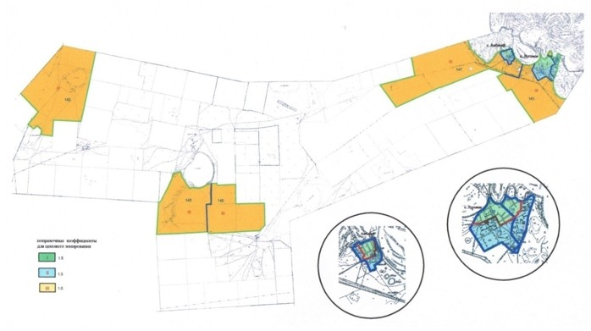

Приложение 12
к решению XL внеочередной
сессии Иртышского
районного маслихата V созыва
от 16 сентября 2015 года
№ 220-40-5
Схема зонирования земель с установлением границ оценочных зон
и поправочных коэффициентов на земли села Майконыр Иртышского района
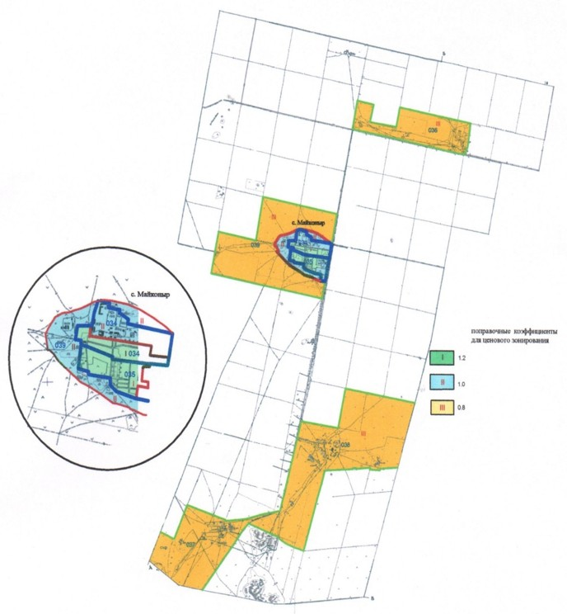

Приложение 13
к решению XL внеочередной
сессии Иртышского
районного маслихата V созыва
от 16 сентября 2015 года
№ 220-40-5
Схема зонирования земель с установлением границ оценочных зон
и поправочных коэффициентов на земли Панфиловского сельского округа
Иртышского района
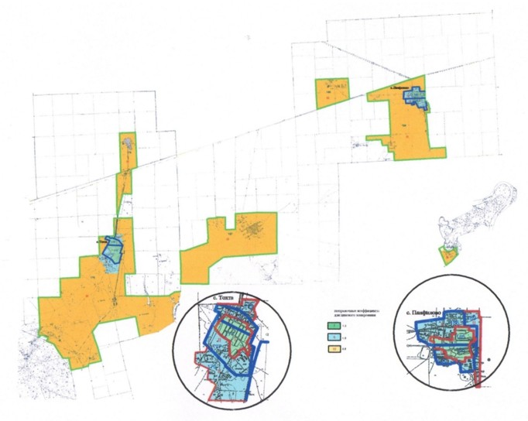

Приложение 14
к решению XL внеочередной
сессии Иртышского
районного маслихата V созыва
от 16 сентября 2015 года
№ 220-40-5
Схема зонирования земель с установлением границ оценочных зон
и поправочных коэффициентов на земли Северного сельского округа
Иртышского района
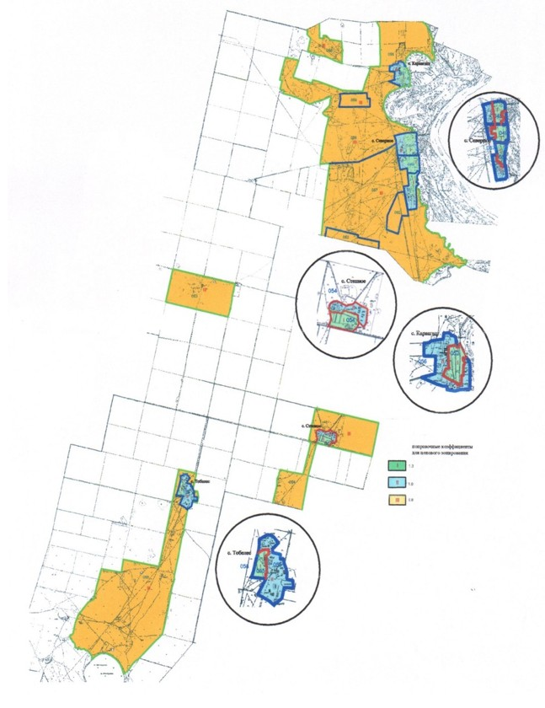

Приложение 15
к решению XL внеочередной
сессии Иртышского
районного маслихата V созыва
от 16 сентября 2015 года
№ 220-40-5
Схема зонирования земель с установлением границ оценочных зон
и поправочных коэффициентов на земли Селетинского сельского округа
Иртышского района
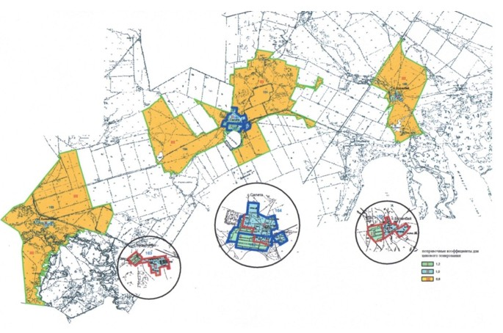

Приложение 16
к решению XL внеочередной
сессии Иртышского
районного маслихата V созыва
от 16 сентября 2015 года
№ 220-40-5
Схема зонирования земель с установлением границ оценочных зон
и поправочных коэффициентов на земли Узынсуского сельского округа
Иртышского района
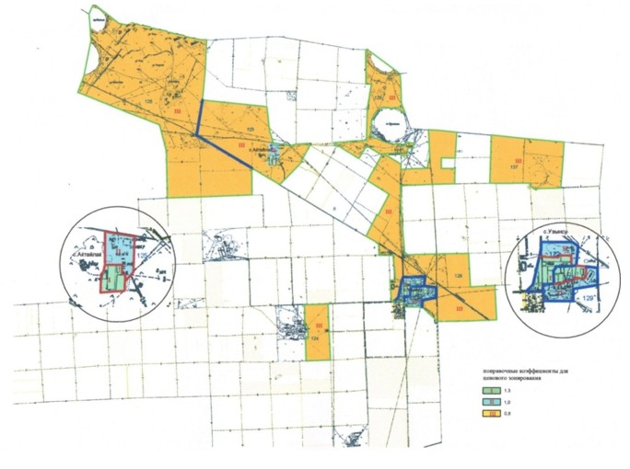

Приложение 17
к решению XL внеочередной
сессии Иртышского
районного маслихата V созыва
от 16 сентября 2015 года
№ 220-40-5
Поправочные коэффициенты к базовым ставкам платы за земельные участки
в населенных пунктах Иртышского района
№  п/п | Наименование села, сельского округа | Характеристика зоны | Поправочные коэффициенты | Перечень учетных кадастровых номеров
1 | 2 | 3 | 4 | 5
1 | Агашорынский сельский округ | I – зона | 1,3 | 020, 021, 022
1 | Агашорынский сельский округ | II – зона | 1,0 | 020, 022, 025
1 | Агашорынский сельский округ | III - зона | 0,8 | 023, 024, 025
2 | село Амангельды | I - зона | 1,2 | 001, 002
2 | село Амангельды | II - зона | 1,0 | 005
2 | село Амангельды | III - зона | 0,8 | 003, 004, 005, 006
3 | Байзаковский сельский округ | I - зона | 1,5 | 079, 081, 082, 083, 084, 085
3 | Байзаковский сельский округ | II - зона | 1,3 | 079, 082, 083, 084, 085, 086, 087
3 | Байзаковский сельский округ | III - зона | 1,0 | 083, 084, 085, 086, 087, 096,  097, 098
4 | село Голубовка | I – зона | 1,3 | 114, 115
4 | село Голубовка | II – зона | 1,0 | 114,115
4 | село Голубовка | III - зона | 0,8 | 116,117
5 | село Иртышск | I - зона | 1,5 | 002, 003, 004, 005, 006
5 | село Иртышск | II - зона | 1,4 | 002,003,005,006
5 | село Иртышск | III - зона | 1,2 | 001, 005, 006, 011, 014
5 | село Иртышск | IV- зона | 1,1 | 001, 007, 008, 009, 010, 011, 012, 013, 014
6 | Каракудукский сельский округ | I - зона | 1,5 | 240, 241
6 | Каракудукский сельский округ | II - зона | 1,3 | 240, 241
6 | Каракудукский сельский округ | III - зона | 1,0 | 242, 243, 244, 245, 251, 252, 268, 269
7 | Косагашский сельский округ | I - зона | 1,2 | 224, 225, 226, 229
7 | Косагашский сельский округ | II - зона | 1,0 | 225, 226, 229
7 | Косагашский сельский округ | III - зона | 0,8 | 229, 230
8 | Коскольский сельский округ | I – зона | 1,2 | 108, 110, 152, 153
8 | Коскольский сельский округ | II – зона | 1,0 | 108, 110, 152, 153, 154
8 | Коскольский сельский округ | III - зона | 0,8 | 109, 110, 111, 113, 154,159
9 | Кызылжарский сельский округ | I - зона | 1,5 | 199, 200
9 | Кызылжарский сельский округ | II - зона | 1,3 | 200, 201
9 | Кызылжарский сельский округ | III - зона | 1,0 | 201, 203, 215, 216
10 | село Ленино | I - зона | 1,2 | 013, 014
10 | село Ленино | II - зона | 1,0 | 013, 014
10 | село Ленино | III – зона | 0,8 | 015
11 | Луговской сельский округ | I - зона | 1,5 | 138, 139, 140
11 | Луговской сельский округ | II - зона | 1,3 | 138, 139, 140
11 | Луговской сельский округ | III - зона | 1,0 | 141, 142, 143, 145, 147
12 | село Майконыр | I - зона | 1,2 | 034, 035
12 | село Майконыр | II - зона | 1,0 | 034, 039
12 | село Майконыр | III - зона | 0,8 | 036, 037, 038, 039
13 | Панфиловский сельский округ | I - зона | 1,3 | 176, 177, 185, 186
13 | Панфиловский сельский округ | II - зона | 1,0 | 176, 177, 179, 185, 186, 189
13 | Панфиловский сельский округ | III - зона | 0,8 | 178, 179, 187, 188, 189
14 | Северный сельский округ | I - зона | 1,3 | 048, 049, 051, 052, 054, 055
14 | Северный сельский округ | II - зона | 1,0 | 048, 049, 051, 052, 054, 055
14 | Северный сельский округ | III - зона | 0,8 | 053, 054, 056, 057, 058, 059, 062
15 | Селетинский сельский округ | I - зона | 1,2 | 161, 162
15 | Селетинский сельский округ | II - зона | 1,0 | 161, 162
15 | Селетинский сельский округ | III - зона | 0,8 | 163, 164, 165
16 | Узынсуский сельский округ | I - зона | 1,3 | 122, 123
16 | Узынсуский сельский округ | II - зона | 1,0 | 122, 123
16 | Узынсуский сельский округ | III - зона | 0,8 | 124, 125, 128, 129, 137

© 2012. РГП на ПХВ «Институт законодательства и правовой информации Республики Казахстан» Министерства юстиции Республики Казахстан

